Ovdje se nalazi nekoliko savjeta za što uspješnije pisanje sastavka.

- PAZIMO NA VRIJEME PREDAJE RADA
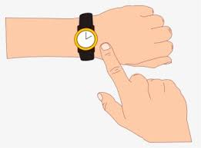
Prije nego što započnemo pisanje, moramo znati koji je rok predaje rada. Treba početi na vrijeme!

- RAZMIŠLJAMO O TEMI
Tema je često izrečena u naslovu sastavka, a često je i u tekstovima koje smo čitali na satu hrvatskog. Prisjetimo se što smo sve pročitali o određenoj temi, o čemu smo razgovarali, što znam od prije.

- SASTAVLJAMO BILJEŠKE
Dobro je da zapišemo neke ideje i napravimo bilješke na papiru prije nego što krenemo pisati u bilježnicu. Označimo tri glavna dijela sastavka: uvod, razrada, zaključak. Za svaki dio napišemo nekoliko ideja koje ćemo kasnije pretvoriti u rečenice. Bilješke mogu biti i u obliku mentalne mape (primjer na slici ispod).
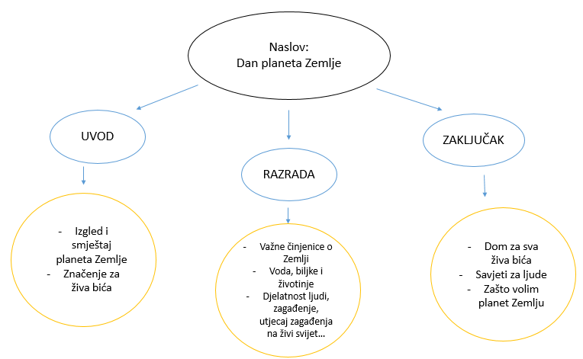
Slika 1 Primjer izrade bilješki pomoću mentalne mape

- PAZIMO NA STRUKTURU SASTAVKA
Svaki sastavak mora imati naslov, a zatim uvod, glavni dio i zaključak. Dijelovi moraju biti odvojeni ulomcima. Početak ulomka mora biti u novi red i uvučen. Natuknice iz svojih bilješki pretvaramo u cjelovite rečenice. Trudimo se da rečenice ne budu prekratke te dodajemo pridjeve kako bi rečenica bila bogatija.
1.
2.
3.

Uvod – najavljujemo o čemu ćemo pisati, navodimo neke općenite činjenice o temi. Ako pišemo priču, ukratko navodimo gdje i kada se događa te upoznajemo čitatelja s likovima.
Razrada / glavni dio – To je najvažniji dio sastavka. U njemu razrađujemo glavnu temu tako da svaku bilješku pretvaramo u „malu temu“ i ukratko je opišemo. Pazimo da rečenice prate isti sadržaj i da budu međusobno povezane. Trebamo paziti da ne „skačemo“ s teme na temu.
Zaključak – Na kraju sastavka dobro je istaknuti važne poruke i napisati svoje mišljenje / doživljaj teme.
- ČITAMO I PREGLEDAVAMO SVOJ RAD
Preporuča se pročitati svaki ulomak nakon što ga napišemo. Pregledavamo imamo li pravopisnih pogrešaka i jesmo li sve riječi napisali točno. Pazimo na veliko početno slovo u vlastitim imenima, pisanje č/ć, dž/đ, ije/je, pisanje niječnice ne i drugo.

ŠTO JE VAŽNO PRILIKOM PISANJA PRIČE?
- treba sadržavati barem dvije ideje – koristiti svoju maštu
- treba spomenuti likove
- treba reći što se dogodilo
- treba reći gdje, kada, zašto i kako se nešto dogodilo
- treba reći kako je završilo

ŠTO MOŽE POMOĆI ? (OSOBITO KOD UČENIKA S TEŠKOĆAMA ČITANJA I PISANJA)
- Zadane smjernice/ potpitanja za pisanje i jasne upute
- Proučavanje primjera
- Odvajanje vremena za planiranje
- Pregledavanje napisanog
- Davanje povratne informacije o napisanome – što je dobro, a što treba poboljšati; ukazivanje na greške kako bi ih učenik mogao ispraviti; hrabrenje i motiviranje
- Bogaćenje rječnika i općih znanja o svijetu putem čitanja, razgovora…
- Kod učenika niže kronološke dobi, a osobito onih s teškoćama čitanja i pisanja, u stvaranju priče i pridržavanju vremenskog slijeda pomažu slike te po potrebi potpitanja uz njih (primjer na slici).

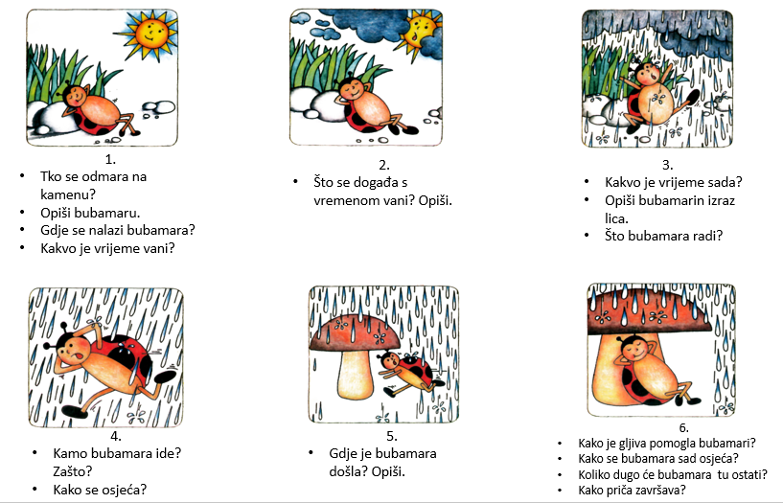
Slika 2 Primjer poticanja pisanja priče pomoću slika (za učenike niže kronološke dobi i učenike s teškoćama čitanja i pisanja)

NA ŠTO TREBA PAZITI?
- Pravilno sjedenje – Leđa su uspravna, stopala na podu, jednom rukom pridržavamo papir, ručni zglob ruke kojom pišemo je ravan, a podlaktica na stolu.
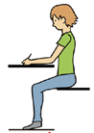
- Pravilan hvat olovke – Olovka se drži jagodicama prstiju i to palca, kažiprsta i srednjeg prsta. Postoje i pomagala poput gumenih navlaka koja olakšavaju učenje pravilnog hvata.
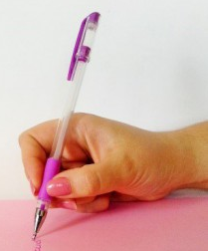
- Kvalitetno osvjetljenje prostorije
- Paziti na urednost i rukopis

Pripremila: školska logopedinja Valentina Liber

